Методическая разработка по астрономии
Станция: « Космическое путешествие»
Цель: систематизировать знания учащихся по теме “Строение солнечной системы”.
Задачи:
1. Познакомить ребят с космосом, рассказать о звёздах, планетах, созвездиях.
2. Закреплять умение ребят работать в группах.
Оборудование: компьютер, проектор, презентация, раздаточный материал, ватман покрашенный в черный цвет, ножницы, клей, желтая гуашь, кисточки.
Автор: Зварцева Анастасия Анатольевна.

Ход занятия:
- Ребята, сегодня мы с вами отправимся в космическое путешествие.
- Но сначала, я хочу проверить знания будущих «космонавтов».
- Как вы думаете, что такое солнечная система? ( Планетная система, включающая в себя центральную звезду – Солнце)
- Скажите, пожалуйста, сколько планет в нашей солнечной системе? (9 планет)
- Как они называются? (Меркурий, Венера, Земля, Марс, Юпитер, Сатурн, Уран, Нептун, Плутон)
- Ребята, солнечная система состоит из 9 планет, а также из спутников, комет, астероидов, малых планет, пыли и газа. Всё в Солнечной системе вращается вокруг Солнца. Солнце - это звезда. Оно состоит из водорода и гелия. Возраст Солнца составляет 4,5 миллиарда лет.
- Сейчас мы с вами поле подробно познакомимся с каждой планетой солнечной системы.

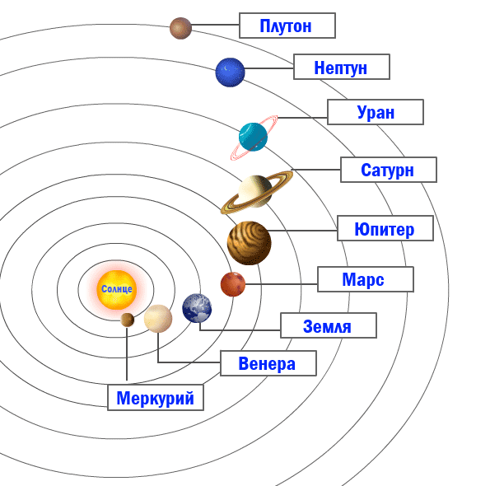
Меркурий – ближайшая к Солнцу планета. Назван Меркурий в честь римского бога, покровителя путешественников и торговцев
Он вращается вокруг своей оси медленно (58.5 суток занимает один оборот), а вокруг солнца быстро – за 88 дней. Температура на Меркурии изменяется от -180 градусов ночью до +430 градусов днём.
Венера вторая планета от солнца. Близка по строению к Земле – у неё даже есть атмосфера. Эта планета – ярчайший объект на небе после Солнца и Луны. Венера названа в честь богини любви и красоты
Земля третья планета от Солнца.
Единственная планета солнечной системы, на которой есть жизнь. 30% планеты занимает суша, а 70% вода. Наша планета находится на расстоянии 150 млн. км. от солнца и это позволяет создавать на её поверхности температуру, пригодную для жизни.
Марс. Эта планета является четвертой по счёту от Солнца. При обследовании было установлено, что на Марсе много гор, а так же высохшие русла рек. Поверхность планеты покрыта красный песком.
Юпитер. Эта планета является самой большой в Солнечной системе. Сутки на Юпитере длятся 10 часов, а год равен приблизительно 12 земным годам. Средняя температура -150 градусов.
Сатурн. Эта планета вторая по размерам в Солнечной системе. Она наиболее схожа по своему составу с Солнцем. Год на этой планете длится дольно долго, почти 30 земных лет. Сатурн уникален тем, что имеет несколько колец. Кольца состоят из маленьких частиц льда и каменистых образований.
Уран является третьей по размеру планетой в солнечной системе и седьмой по счёту от Солнца. Его также называют ледяной планетой, так как температура на его поверхности составляет – 224 градуса. Раньше Уран считался не планетой, а звездой.
Нептун восьмая планета от Солнца. Нептун относится к ледяным гигантам и долгое время считалось, что на его ледяной поверхности не происходит никаких погодных явлений. Однако, было установлено, что на Нептуне бушуют вихри и скорость ветра самая высокая из планет солнечной системы. Она достигает 700 км/ч.
Плутон. До 2006 года к группе планет относился и Плутон. Он считался девятой планетой от Солнца, однако, из-за небольших размеров он был исключен из этого списка планет и назван планетой-карликом.
- Ребята, вот мы и познакомились со всеми планетами. А сейчас, я предлагаю вам, выполнить творческое задание и самим создать карту солнечной системы. Каждой группе я раздаю лист, это будем нашим космическим пространством (приложение 1). Также на листочке изображение девяти планет и Солнца (приложение 2). Вам необходимо, вырезать эти планеты и приклеить на космическое пространство в правильном порядке. За правильное выполнение этого задания каждая группа получает по «ЗВЁЗДОЧКЕ».
- Молодцы, вы отлично справились с заданием и теперь приступим к следующему.
- Скажите, пожалуйста, что за светящиеся точки мы видим на небе?
- Как вы думаете, звёзды большие?
- Основная масса вещества во Вселенной заключена в звёздах, которые являются мощными источниками световой энергии. Расстояния между звёздами очень большие. Ближайшая к нам звезда находится на расстоянии сотен миллиардов км. Поэтому мы их видим как разбросанные по небу горошины. Каждая звезда – это гигантский огненный шар из газов, нагретых до очень высокой температуры. Звёзды рождаются, спокойно существуют и гаснут. Они могут жить миллиарды лет.
Древние люди обнаружили, что любая звезда через год в тот же час ночи возвращается на то же место, как стрелки часов.
Полярная звезда всегда была главным ориентиром на небе для мореплавателей наших широт. Она указывала направление на север. Часть звезд как – будто собраны в скопления, и при длительном рассматривании их можно разделить на определённые группы. Такие группы человек назвал «созвездия».
Откуда появились в небе две хвостатые медведицы, длинный змей, дракон, охотник Орион? Почти за каждым названием стоит своя легенда.
В настоящее время небо разбито на 88 созвездий, названия которых утверждены в 1930 году Международным астрономическим союзом.
- Ребята, сейчас я предлагаю вам выполнить еще одно небольшое задание. На доске вы видите ночное небо (приложение 3).
- Чего на нём не хватает? (созвездий)
- Правильно, давайте вместе с вами поместим на карту созвездия.
- Каждой группе я раздаю по три карточки (Приложение 4), там изображены звёзды, соедините эти звезды с помощью кисточки и желтой гуаши, и у вас получится созвездие, обязательно нужно подписать название созвездия которое у вас получилось. После этого нужно прикрепить созвездие на ночное небо при помощи клея (приложение 5). На доске вы можете увидеть небольшие подсказки.

Список литературы
1.Джон Фарндон. Энциклопедия школьника 4000 увлекательных фактов / М.: Махаон, 2002.

Приложение 1
«Космическое пространство»

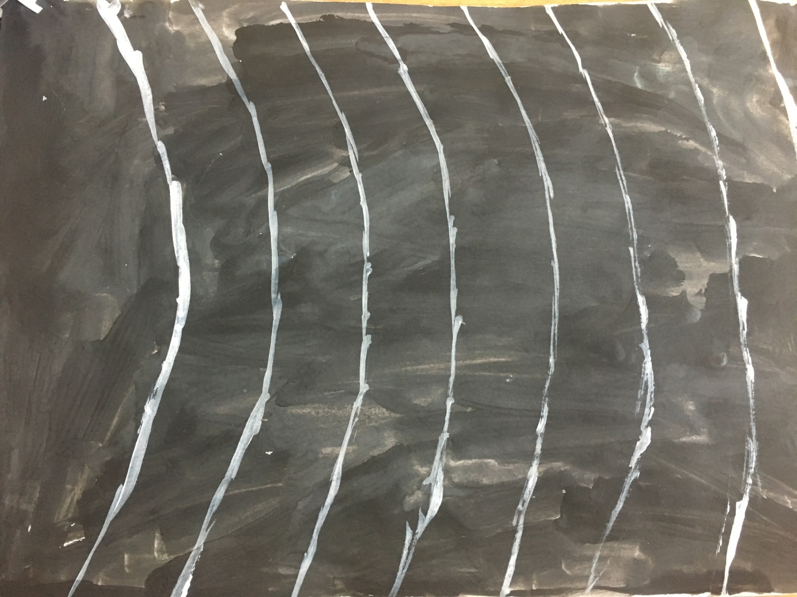

Приложение 2

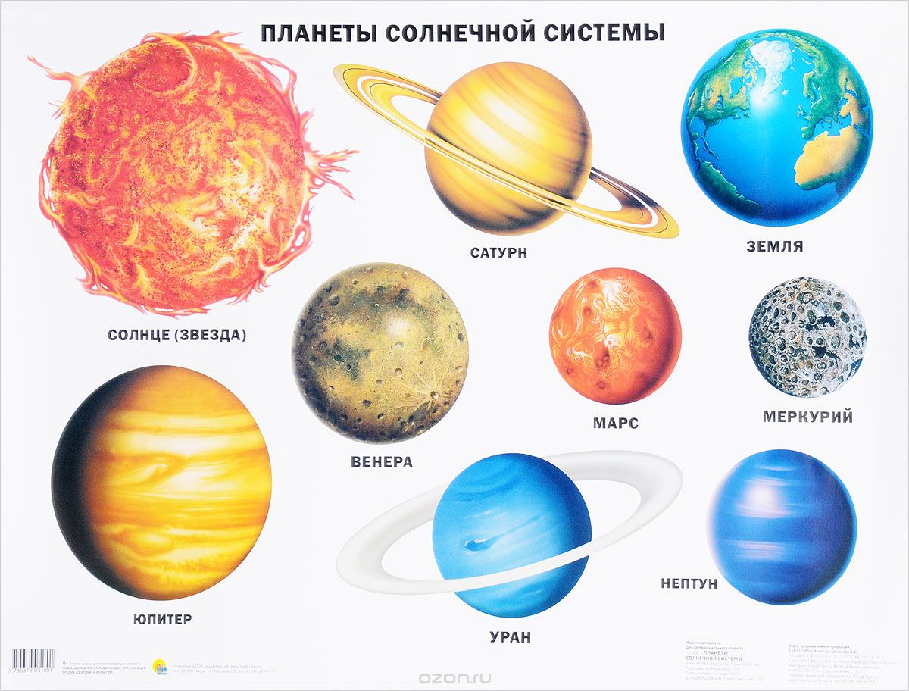

Задание №1.

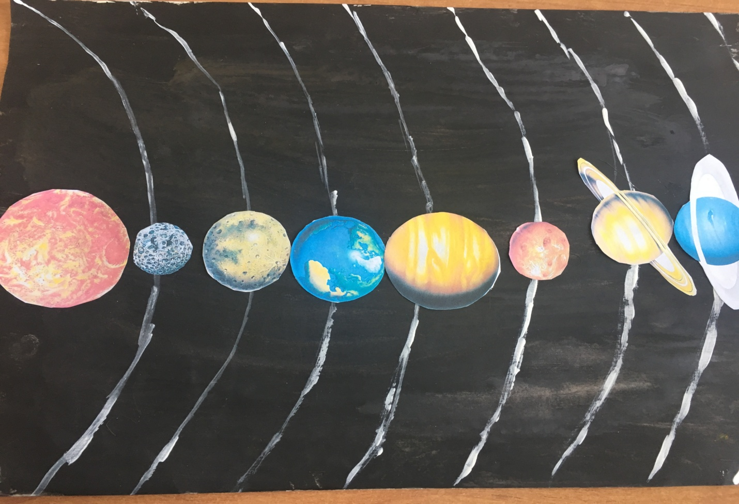
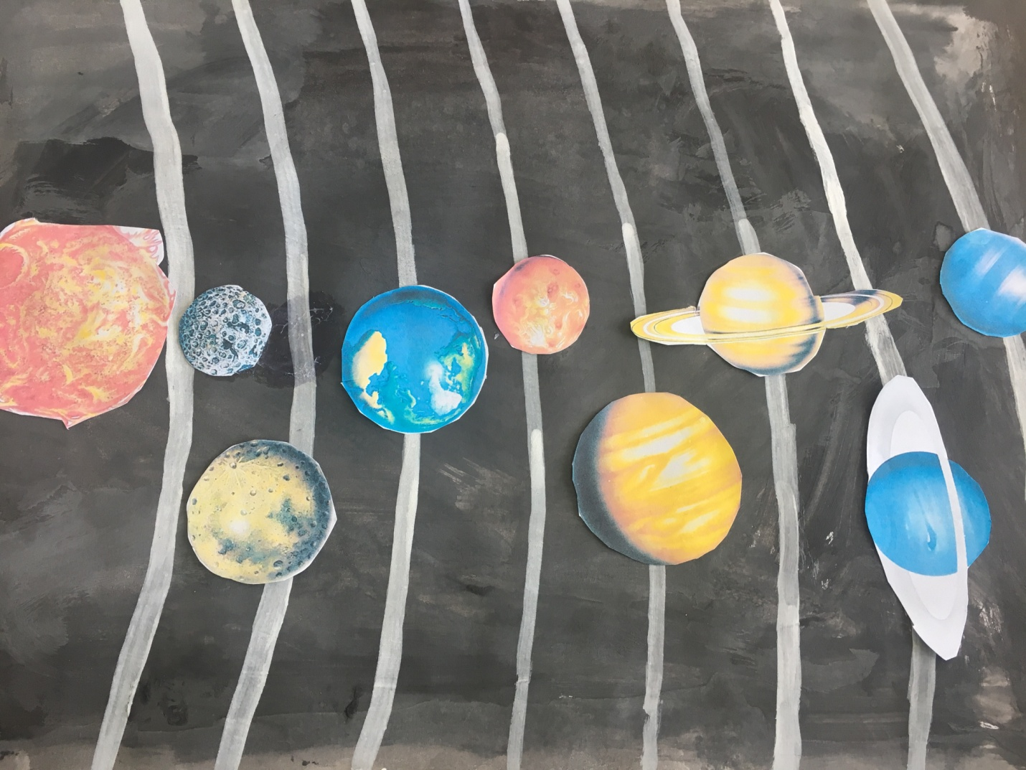

Приложение 3

«Ночное небо»

Приложение 4

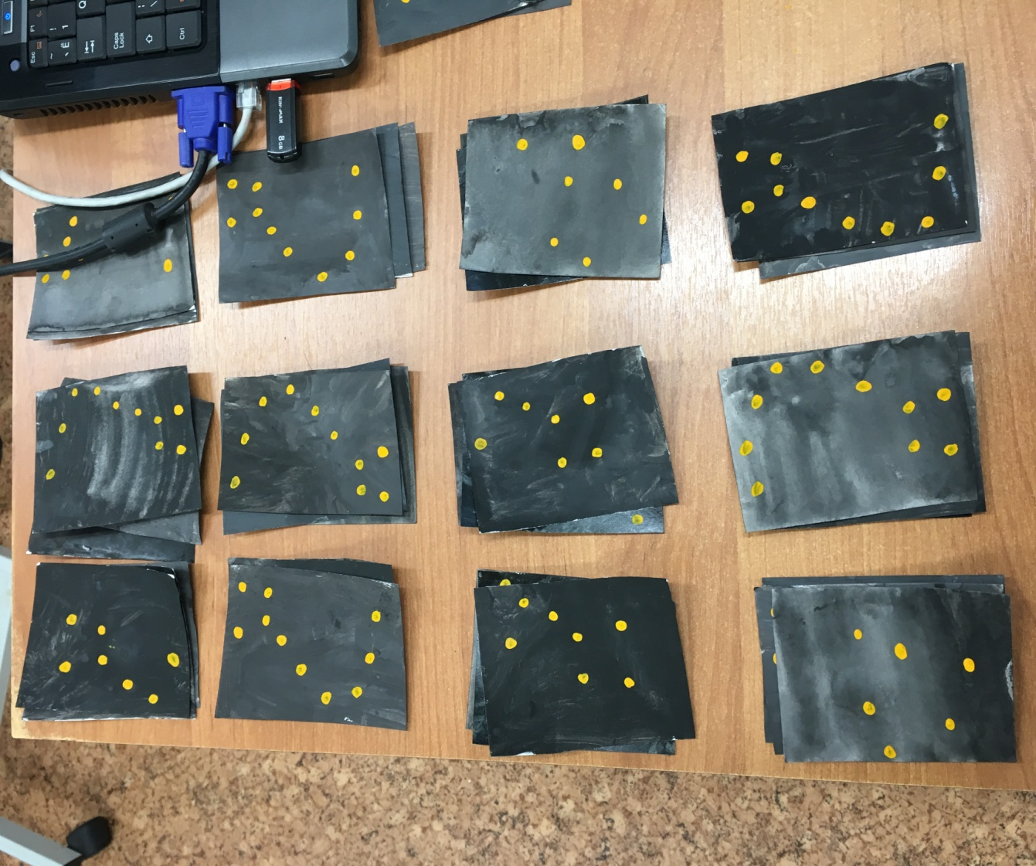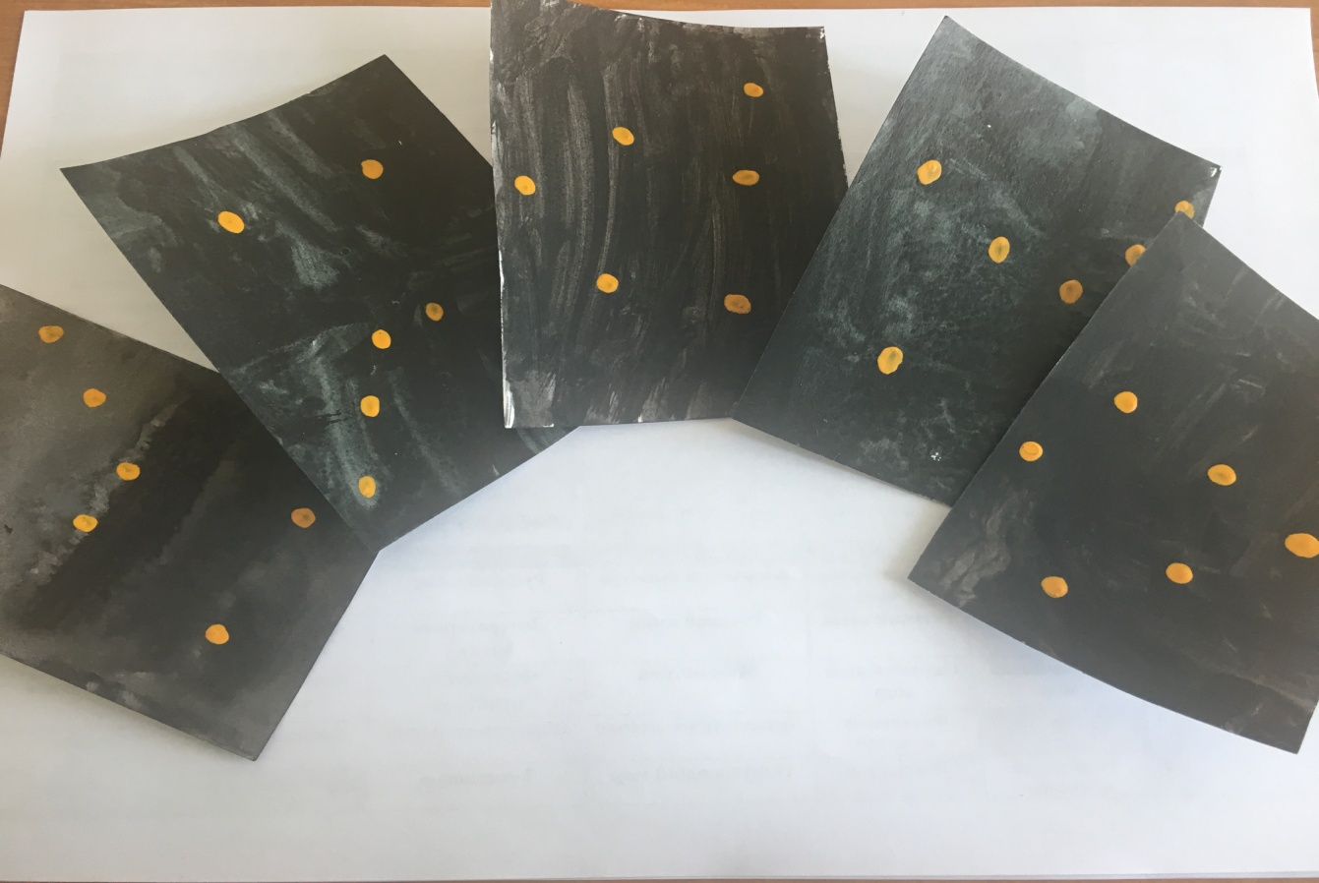

Приложение 5
«Карта звёздного неба»
